Правительство Санкт-Петербурга Комитет по науке и высшей школе

Санкт-Петербургское государственное бюджетное профессиональное образовательное учреждение

«Политехнический колледж городского хозяйства»

# УТВЕРЖДЕН

# ПКГХ 09.02.07 ИП-20-3 .1519-20 - ЛУ

# УТВЕРЖДЕН

# ПКГХ 09.02.07 ИП-20-3 .804-20 - ЛУ

# КУРСОВОЙ ПРОЕКТУТВЕРЖДЕН

# ПКГХ 09.02.07 ИП-20-3 .1519-20 - ЛУ

# УТВЕРЖДЕН

# ПКГХ 09.02.07 ИП-20-3 .804-20 - ЛУ

# ДИПЛОМНЫЙ ПРОЕКТ

**Игра “To The Top”**

## Пояснительная записка

ПКГХ 09.02.07 ИП-20-3. 1519-20.81

Листов 23

# КУРСОВОЙ ПРОЕКТ

**Информационная система банк**

## Пояснительная записка

ПКГХ 09.02.07 ИП-20-3. 1519-20.81

Листов 26

# ДИПЛОМНЫЙ ПРОЕКТ

**Игра “To The Top”**

## Пояснительная записка

ПКГХ 09.02.07 ИП-20-3. 1519-20.81

Листов 24

# КУРСОВОЙ ПРОЕКТ

**Информационная система банк**

## Пояснительная записка

ПКГХ 09.02.07 ИП-20-3. 1519-20.81

Листов 26

# СПИСОК ИСПОЛНИТЕЛЕЙ

Руководитель по дипломной работе _________________________ Исаенко С.В.

подпись, дата

# РЕФЕРАТ

Дипломная работа по теме «Разработка игры на движке Unity в жанре Top-Down» содержит 23 с., 2 использованных источника, 20 иллюстраций.

КОМПЬЮТЕРНАЯ ИГРА, ИНФОРМАЦИОННЫЕ ТЕХНОЛОГИИ, UNITY, ПРОГРАММА, ЖАНР, TOP-DOWN.

Компьютерные игры причисляются к актуальным задачам современной науки, так как представляют собой исключительный продукт развития техники и прогрессивного индивида. Игры помогают смоделировать всевозможные жизненные ситуации, трудности и предлагают вероятные пути их решения.

Цель исследования – теоретически обосновать и разработать компьютерную игру в жанре top-down на движке Unity.

Объект исследования – процесс разработки компьютерных игр.

Предмет исследования – процесс разработки компьютерной игры в жанре top-down на движке Unity.

Основные задачи исследования:

− рассмотреть этапы разработки и планирования компьютерной игры в жанре top-down;

− разработать и протестировать компьютерную игру в жанре top-down.

В ходе выполнения дипломной работы разработана и протестирована компьютерная игра в жанре top-down на движке Unity.

**СОДЕРЖАНИЕ**

ТЕРМИНЫ И ОПРЕДЕЛЕНИЯ 4

ПЕРЕЧЕНЬ СОКРАЩЕНИЙ И ОБОЗНАЧЕНИЙ 5

ВВЕДЕНИЕ 6

1. ОСНОВНАЯ ЧАСТЬ 7

1.1 Постановка задачи 7

1.2 Описание технических средств 7

1.3 Описание программного продукта 8

1.3.1 Общие сведения 8

1.3.2 Возможности программы 8

1.4 Описание логической структуры 9

1.4.1 Алгоритм программы 9

1.4.2 Интерфейс программы 9

1.4.3 Структура программы 19

ЗАКЛЮЧЕНИЕ 21

СПИСОК ИСПОЛЬЗОВАННЫХ ИСТОЧНИКОВ 22

ПРИЛОЖЕНИЕ A 23

# ТЕРМИНЫ И ОПРЕДЕЛЕНИЯ

Тут что-то написано

# ПЕРЕЧЕНЬ СОКРАЩЕНИЙ И ОБОЗНАЧЕНИЙ

Тут что-то написано

# ВВЕДЕНИЕ

Одним из важных аспектов информатизации общества и образования является применение и создание информационных технологий, включая компьютерные игры. В настоящее время компьютерные игры имеют огромную популярность и распространены по всему миру. Каждый год разрабатываются новые технологии, которые открывают новые возможности в области компьютерных игр.

Компьютерные игры причисляются к актуальным задачам современной науки, так как представляют собой исключительный продукт развития техники и прогрессивного индивида. Игры помогают смоделировать всевозможные жизненные ситуации, трудности и предлагают вероятные пути их решения. Игра заключает внутри себя все необходимые основы для естественного формирования индивида и культуры общества.

Игра “To The Top” может помочь не только погрузиться в мир развлечений, но и натренировать навыки, такие как логическое мышление, память и внимание.

Актуальностью игры является тот фактор, что в современном мире, в отличие от других видов развлечений, компьютерные игры более доступны для конечного пользователя.

# 1. ОСНОВНАЯ ЧАСТЬ

# Постановка задачи

Игра “To The Top” разработана с учетом следующих задач:

* Разработать сценарий, концепцию основных элементов;
* Создание удобного и понятного интерфейса игры;
* Подготовить необходимые для игры анимации;
* Создания красивого дизайна;
* Наличие выполнения всех пунктов раздела «Требования к составу выполняемых функций», которые описаны в техническом задании;
* Разработка программы.

Среда разработки: «Visual Studio 2022», язык программирования: C#. В качестве игрового движка - выбран Unity v2021.3.17f1.

# 1.2 Описание технических средств

Для исправной работы приложения требуются следующие аппаратное и программное обеспечение:

Программное обеспечение:

* Операционная система: MS Windows 7 и выше (×64)

Рекомендуемые аппаратные требования:

* Процессор: Тактовая частота 2.4 GHz и выше
* Жесткий диск: не менее 1 Gb на системном диске и не менее 2 Gb свободного дискового пространства для приложения
* Разрешение экрана: Любое разрешение не менее 1024×768.
* Память: 1 Gb

# 1.3 Описание программного продукта

# 1.3.1 Общие сведения

Эксплуатационное назначение:

Данная игра должна использоваться пользователями для отдыха и развлечения.

Функциональное назначение:

Данная игра предназначена для проведения досуга, развлечения играющего.

Игра состоит из 3(4)-ех сцен: Меню, Игры, Арены с боссом, Домом;

# 1.3.2 Возможности программы

Программный продукт имеет следующий функционал:

* Просмотр, добавление, удаление, редактирование и сохранение данных.
* Вывод данных в виде списка и в удобно-читаемой форме.
* …(допишу)

# 1.4 Описание логической структуры

# 1.4.1 Алгоритм программы

# 

*(рис. 1 алгоритм игры “To The Top”)*

# 1.4.2 Интерфейс программы

Для запуска приложения требуется:

1. Открыть папку с игрой
2. Запустить .exe файл

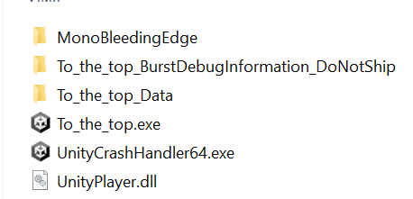

*(рис. 2 файл* To_the_top*.exe)*

После запуска игры «To The Top» открывается сцена Меню:

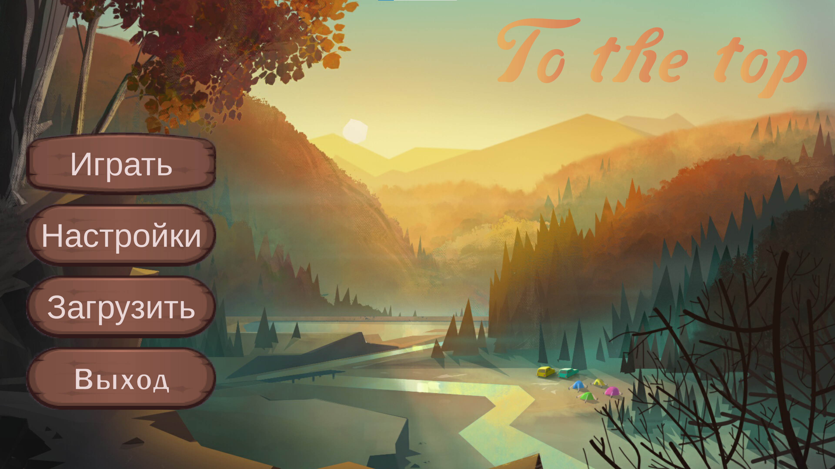

*(рис. 3 сцена «*Меню*»)*

Кнопка «Играть»: происходит переход на сцену «Игры».

Кнопка «Настройки»: включает некоторые компоненты, для настройки игры в целом.

Кнопка «Загрузить»: еще не разработана.

Кнопка «Выход»: выходит из игры.

При переходе на сцену *«*Игры*»* нам дан специальный интерфейс:

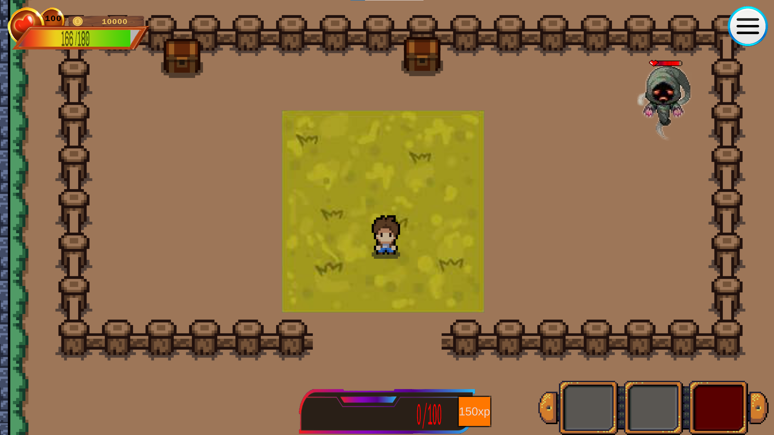

*(рис. 4 сцена «*Игра*»)*

* В левом верхнем углу: полоска жизней игрока, а также кол-во собранных монет(Култа);
* В правом верхнем углу: находится меню, в котором можно выйти, сохранив все данные:

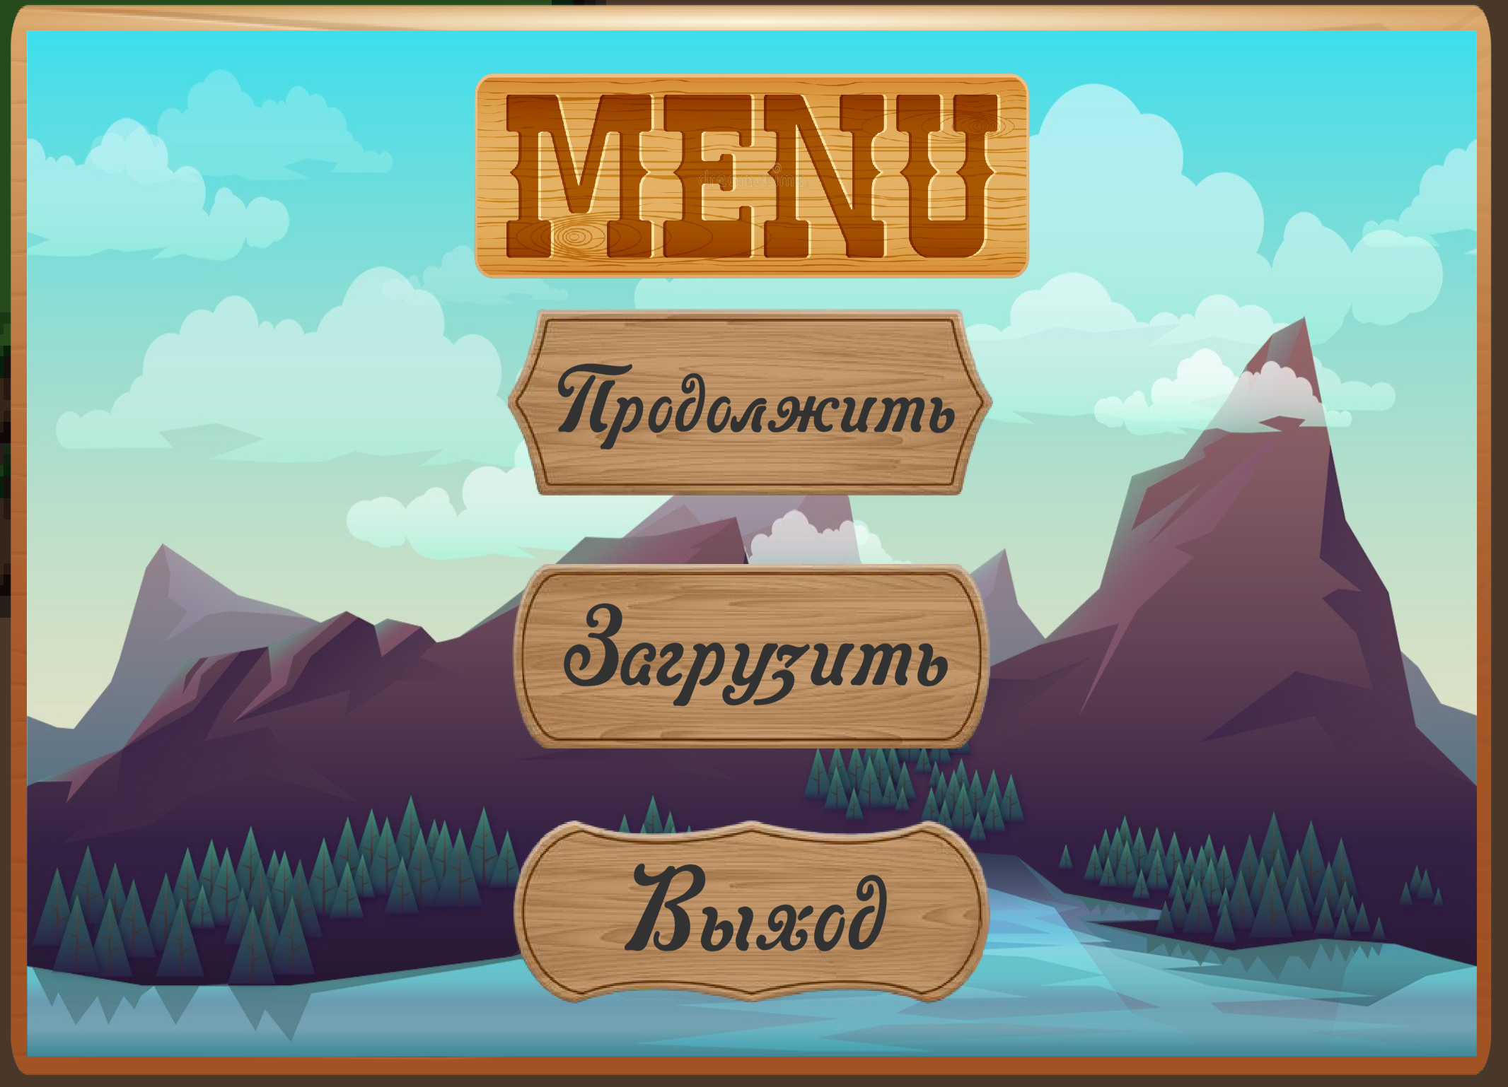

*(рис. 5 сцена «*Игра*», раздел меню)*

* В нижнем правом углу, находится пояс магии: в нем будет храниться вся магия, который игрок изучит в инвентаре;
* Остальное это полоска опыта, для повышения очков опыта и очков таланта;

Чтобы открыть инвентарь, нужно нажать на клавиатуре букву I, чтобы выйти, нужно нажать на букву с которой зашли (в будущем сделаю Esc):

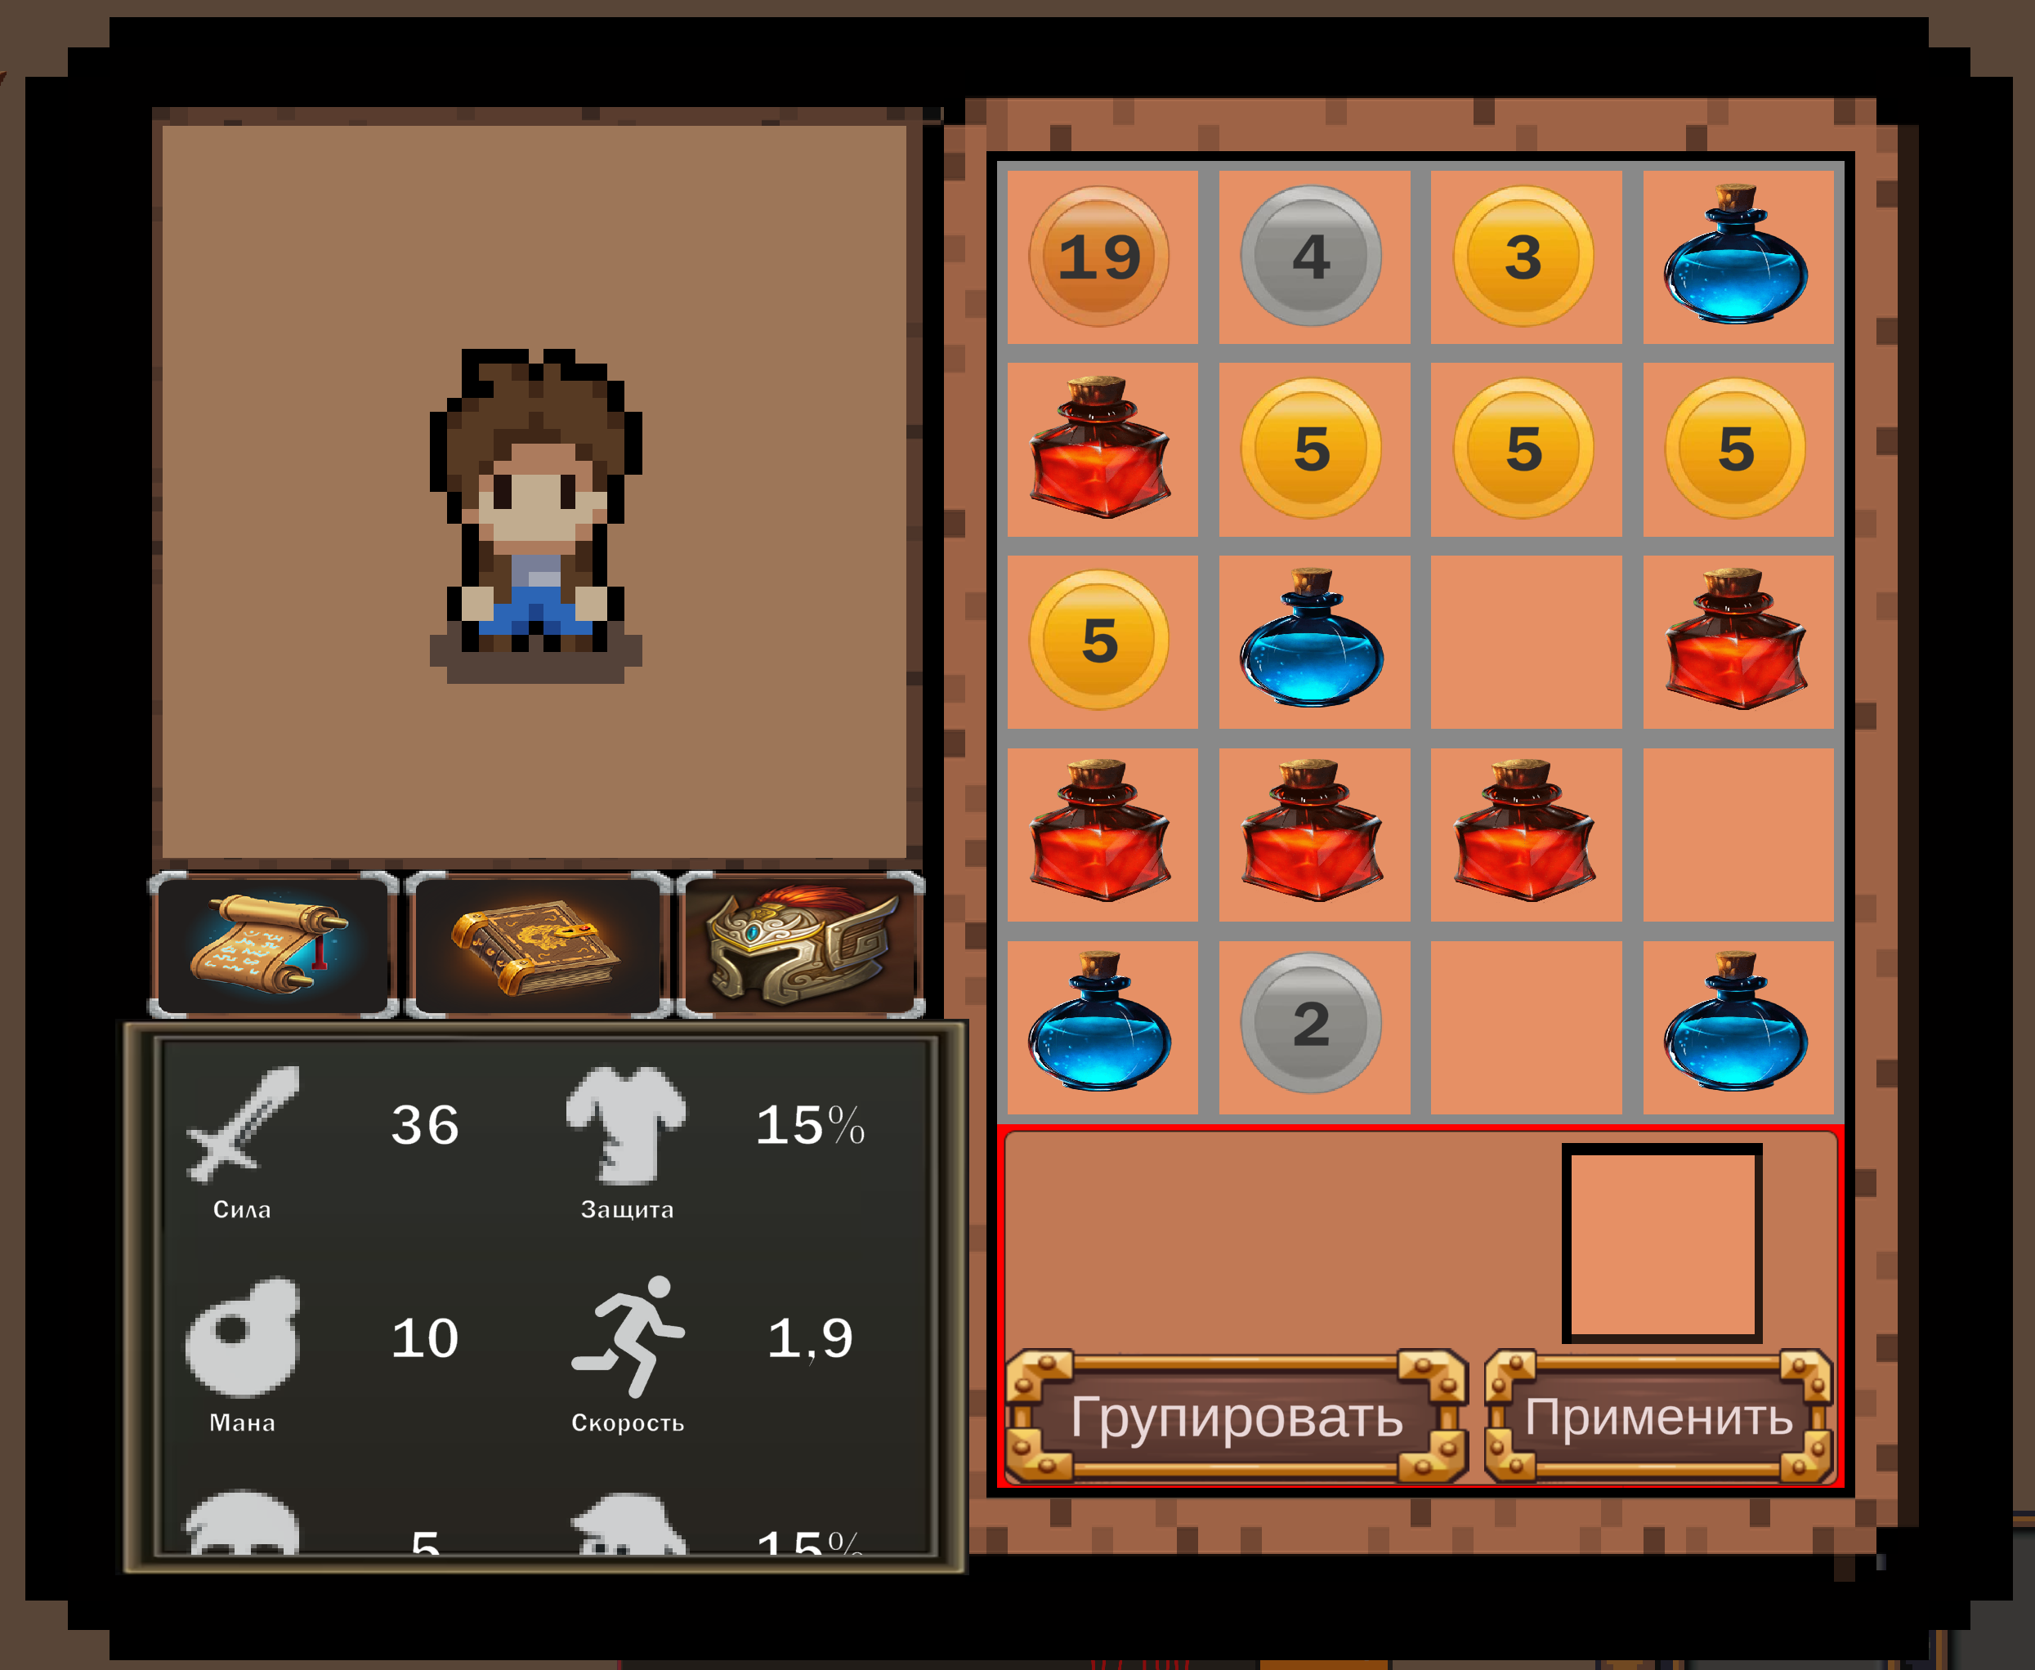

*(рис. 6 сцена «*Игра*», раздел инвентарь)*

* В правом углу, находиться сам инвентарь, где можно увидеть некоторые вещи, при наведении на них, можно посмотреть краткую информацию:

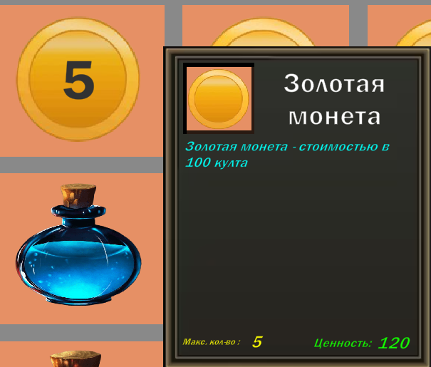

*(рис. 7 раздел инвентарь, наведении на предмет)*

* *Чуть ниже можно видеть кнопка «*Группировать*»: Группирует все предметы, по кол-ву;*
* *Кнопка «*Применить*»: Применяет свой-во предмета на игрока (не разработано);*
* *В левом верхнем углу: виден игрок, и его вид вблизи;*
* *Чуть ниже: пояс навыков (3 режима):*

1. Режим характеристик - То, что можно видеть чуть ниже пояса навыков;

Чтобы улучшить характеристики нужны очки таланта и нажать на иконку свитка:

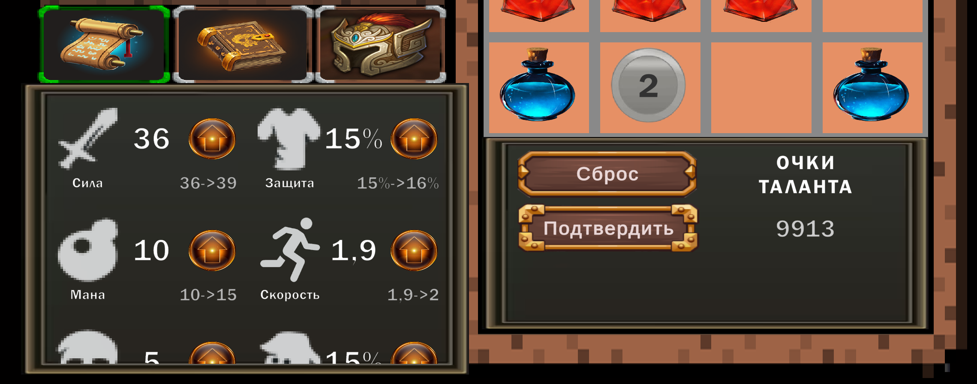

*(рис. 8 раздел инвентарь, нажатие на свиток)*

1. Режим навыков(магии) - Чуть правее свитка, книга:

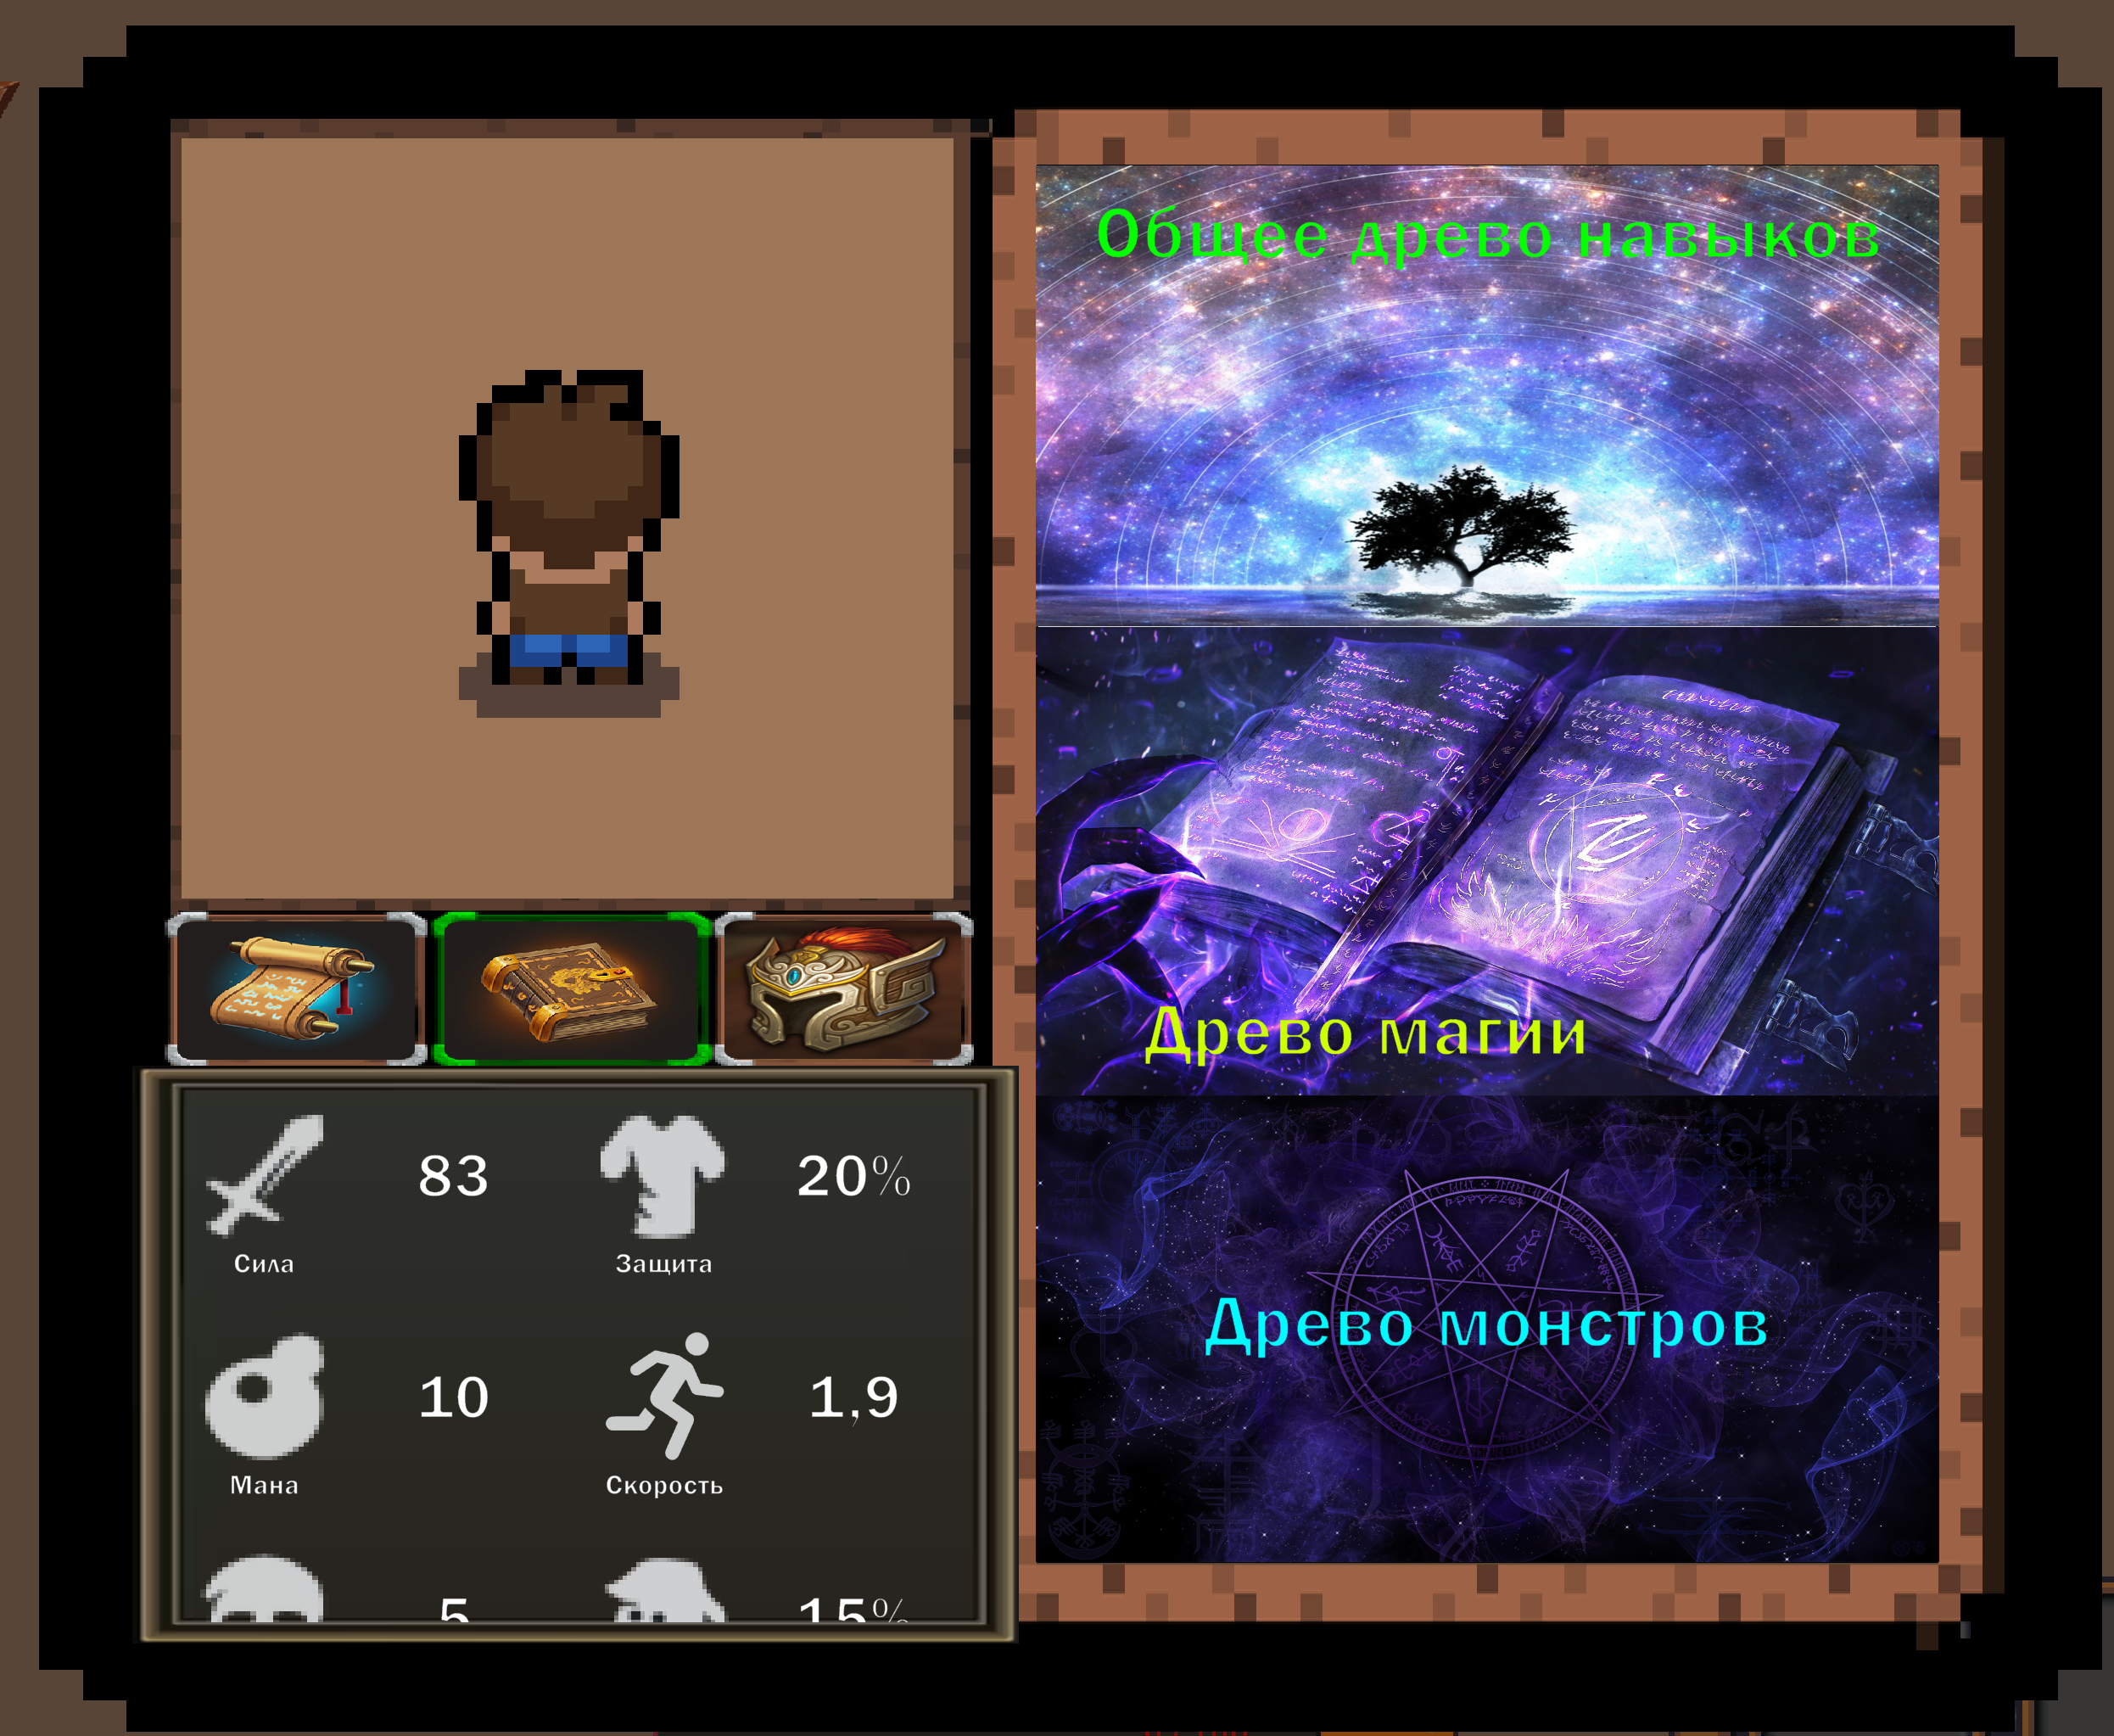

*(рис. 9 раздел инвентарь, нажатие на книгу)*

Есть два вида навыков: Пассивные (работают всегда – тратят очки опыта), Активные (нужно применить – тратят ману):

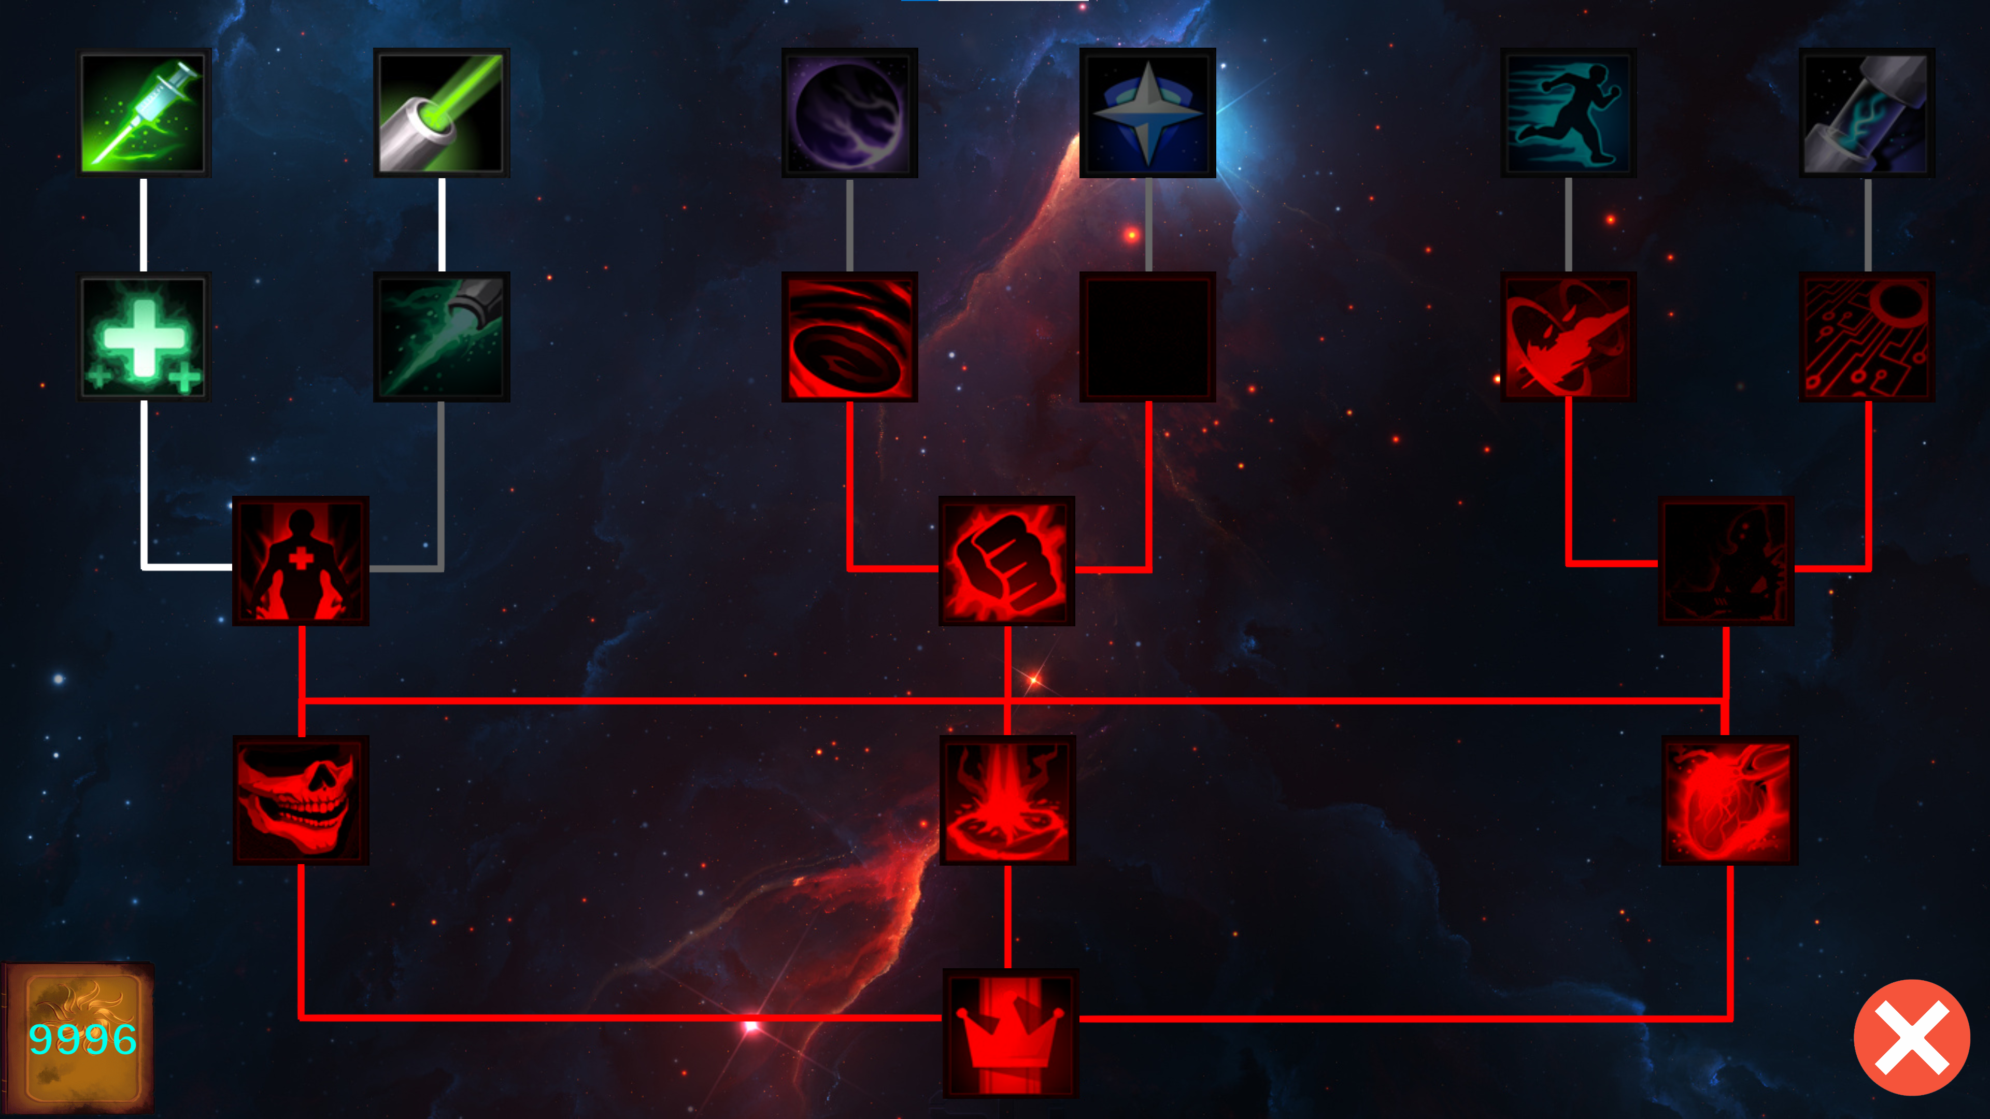

*(рис. 10 раздел инвентарь, нажатие на общее древо навыков(Пассивные))*

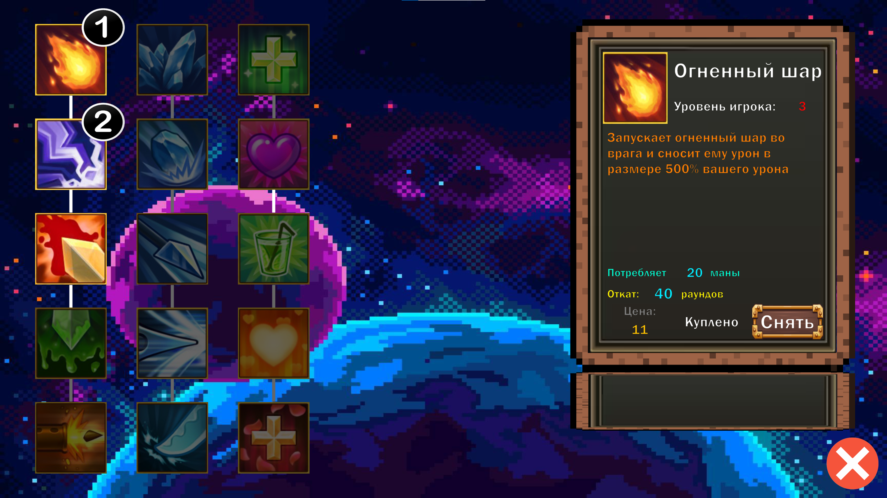

*(рис. 11 раздел инвентарь, нажатие на древо магии(Активные))*

Древо монстров в разработке, как и другие по функционалу.

Также есть магия, которая будет применяться только для боссов и наоборот!!!

1. Режим снаряжения – то во что будет одет игрок (Не разработано)

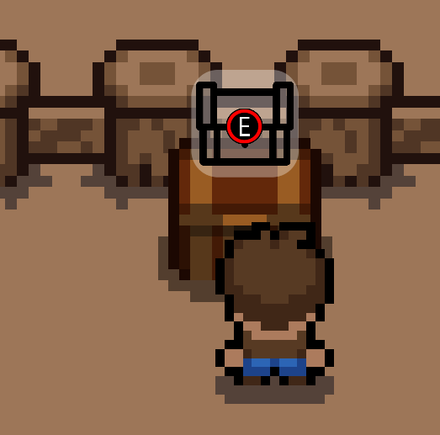

*(рис. 12 сцена «*Игра*», приближение к с сундуку)*

Которые открывают 8 доп. слотов для хранения предметов: (в будущем хочу изменить соотношение 12:16)

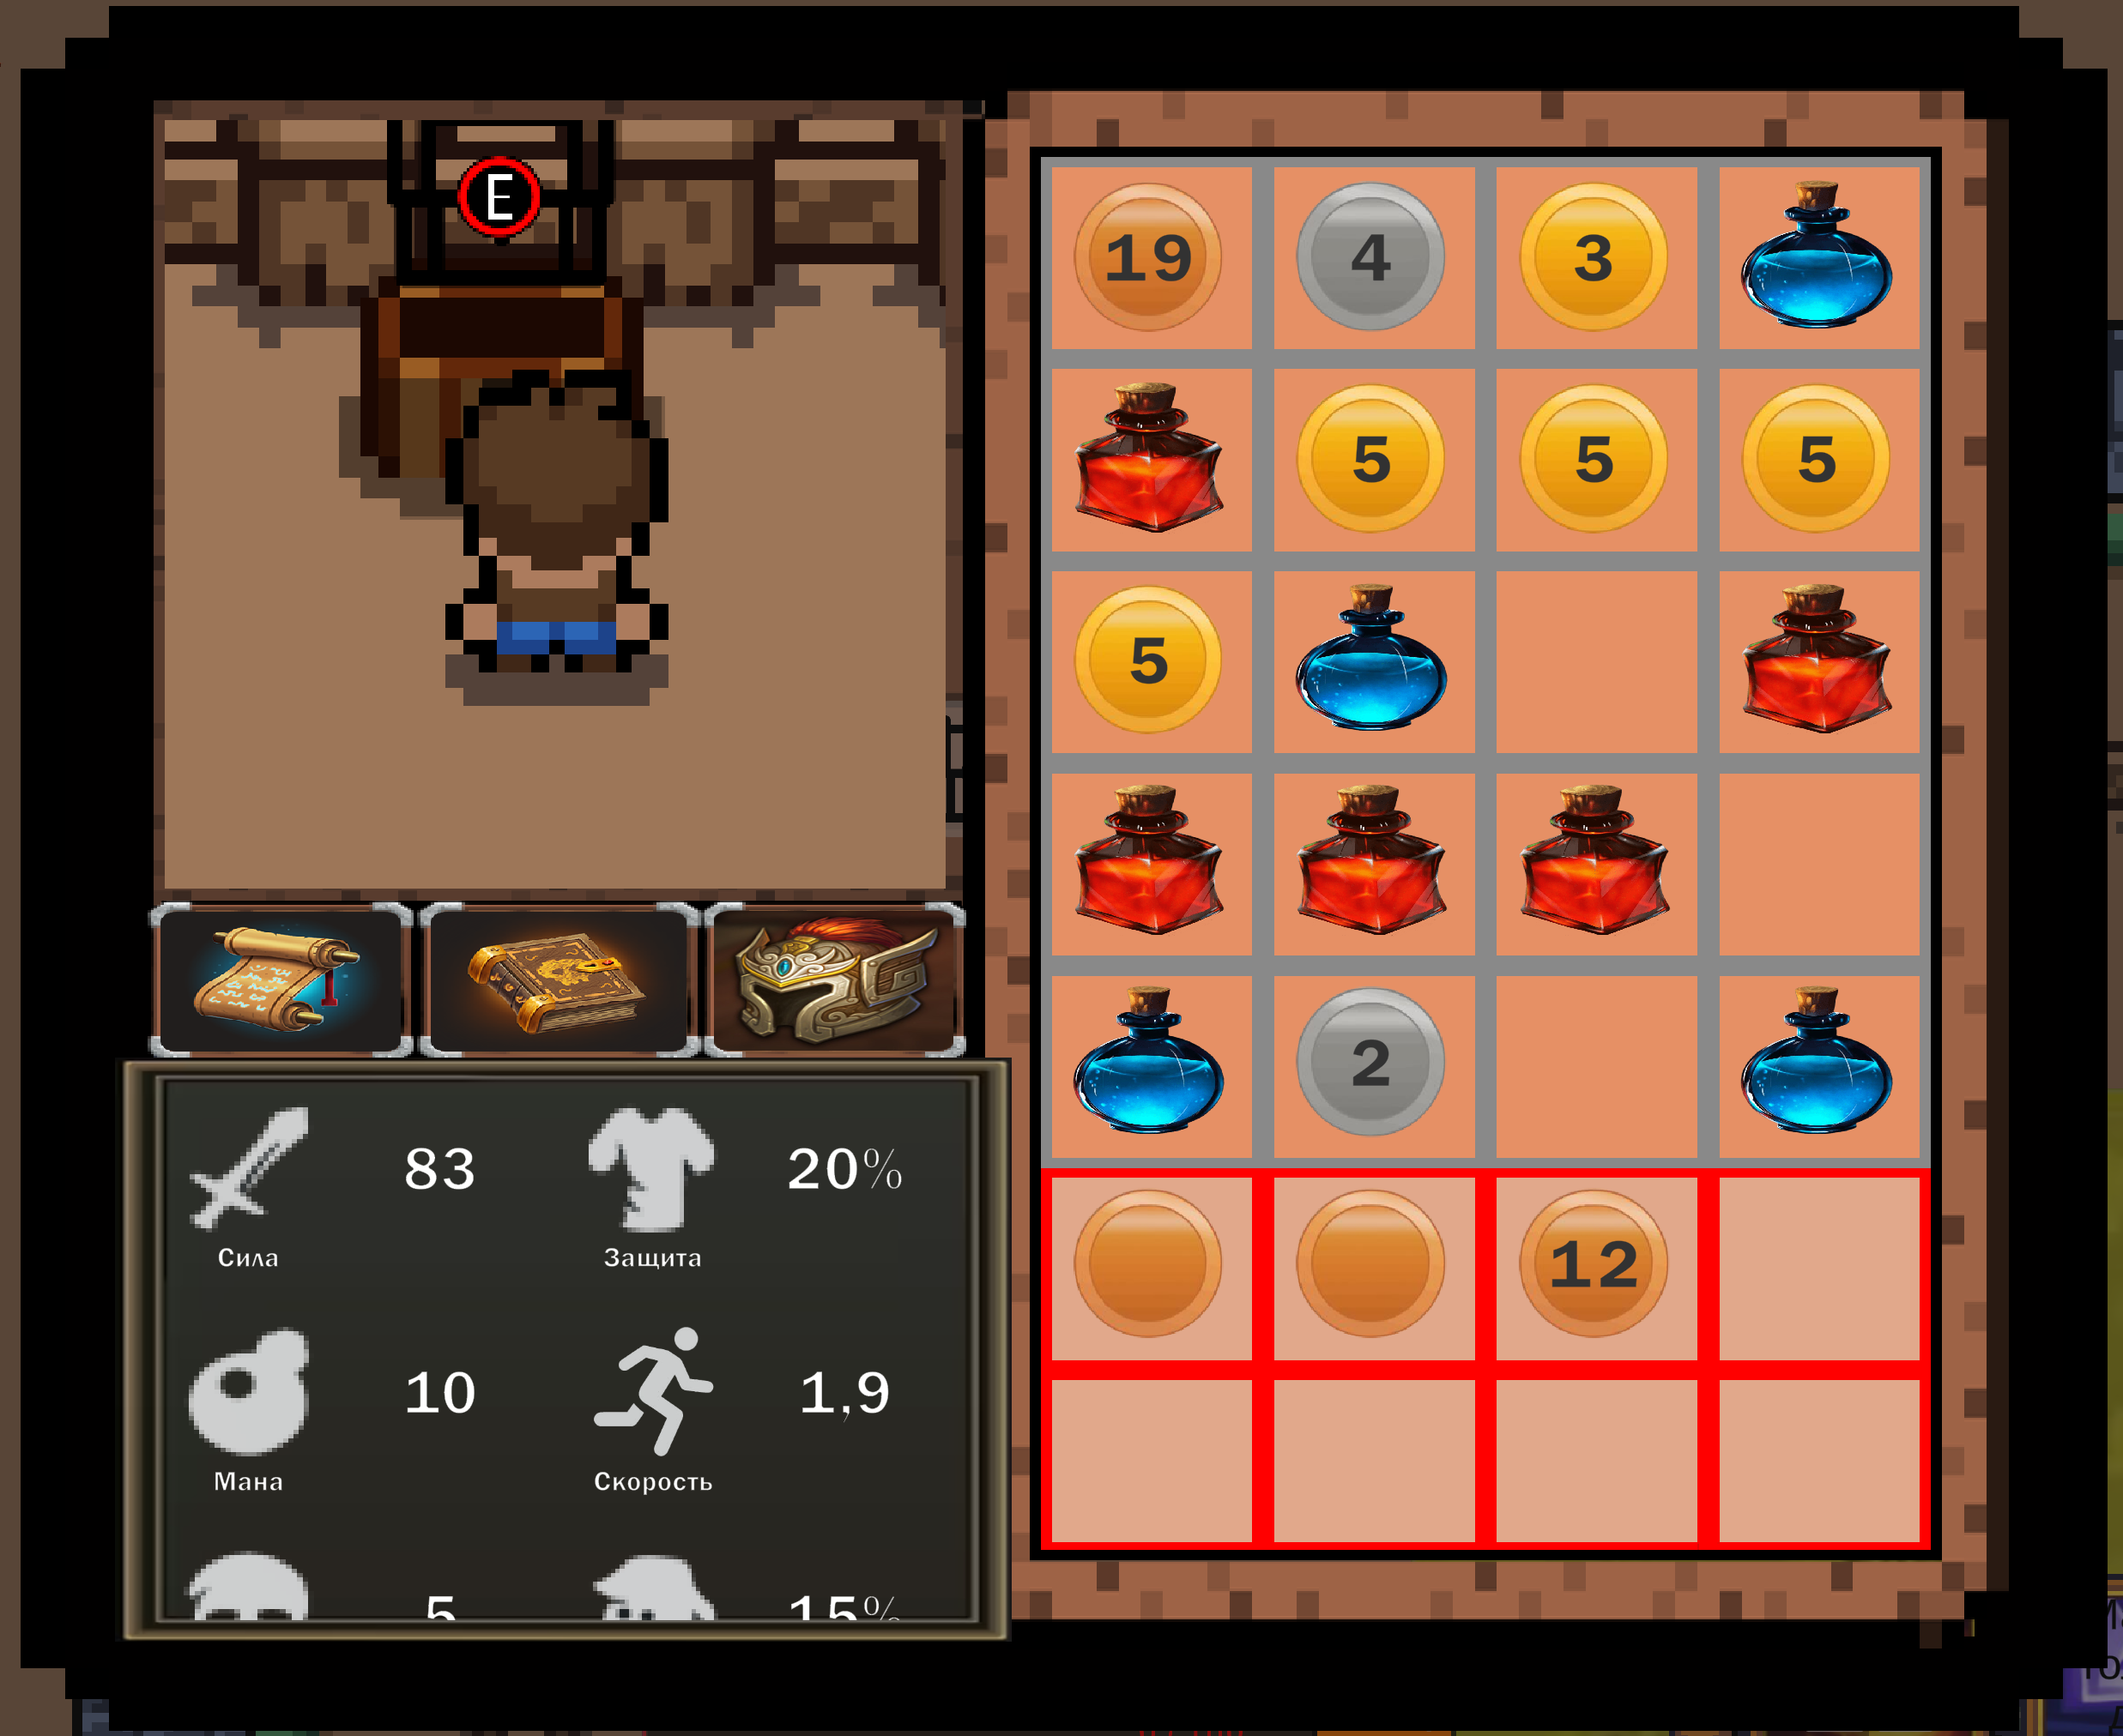

*(рис. 13 сцена «*Игра*», взаимодействие с сундуком)*

Кроме сундуков, тут будут здания, которые будут играть важную роль:

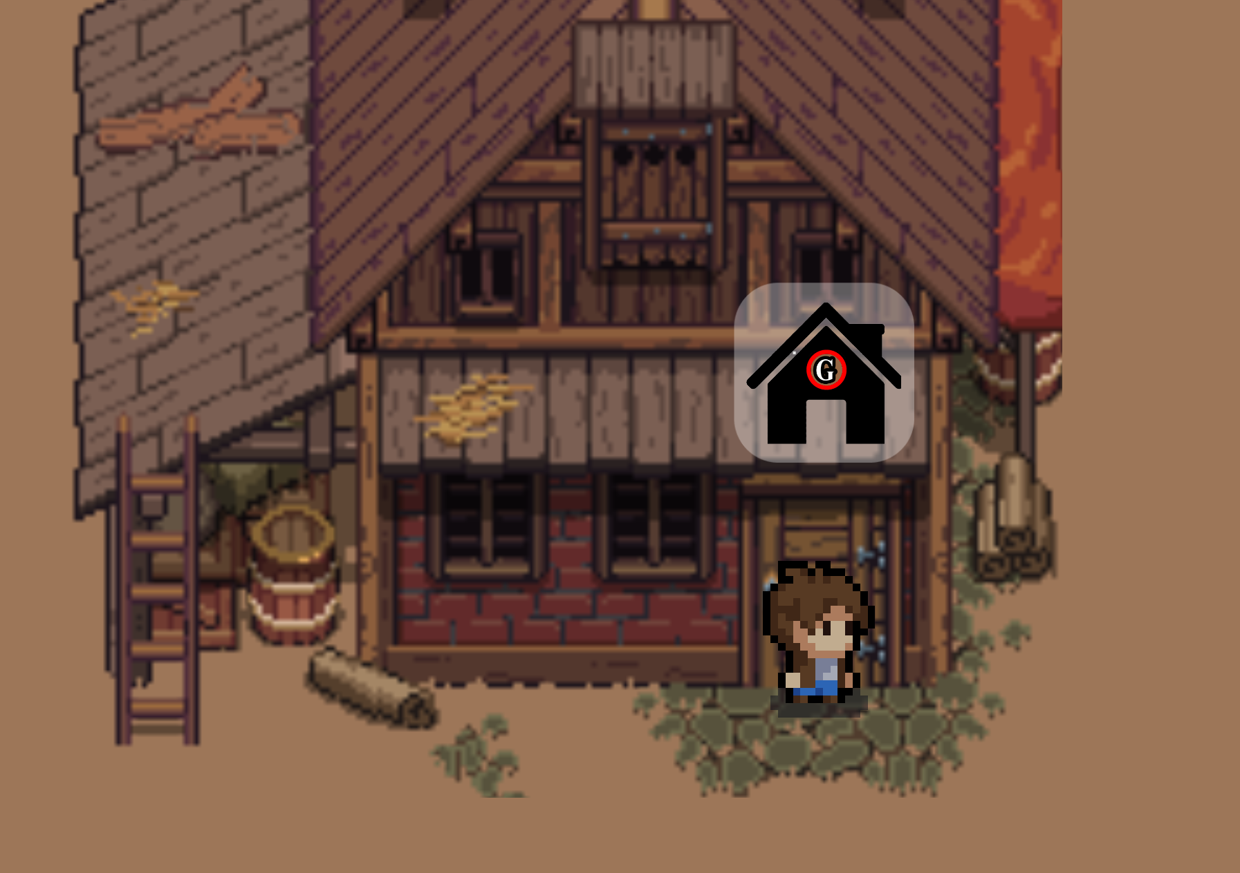

*(рис. 14 сцена «*Игра*», приближение к зданию торговли)*

Это здание поможет, обменять некоторые предметы, аналогичной стоимостью.

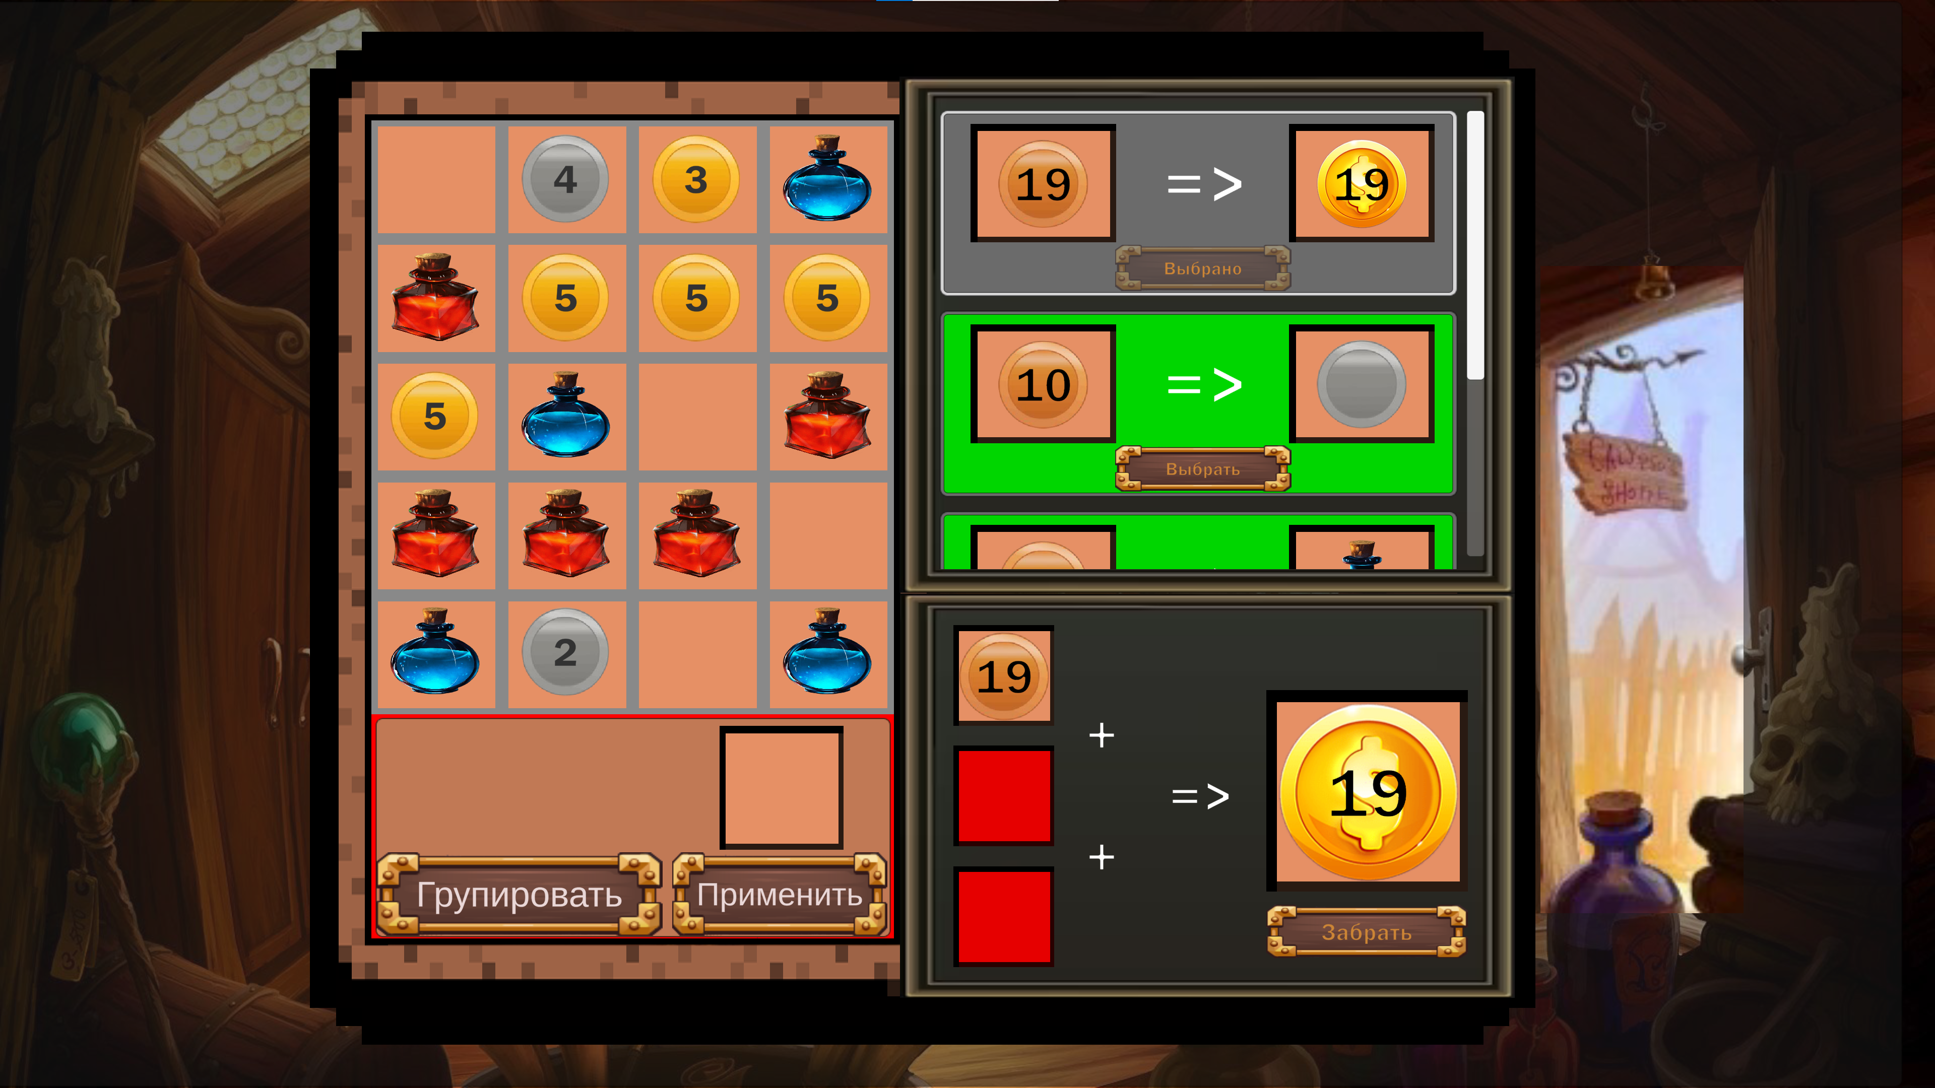

*(рис. 15 сцена «*Игра*», взаимодействие в здание торговли)*

* Чтобы открыть мини-карту, нужно нажать букву M:

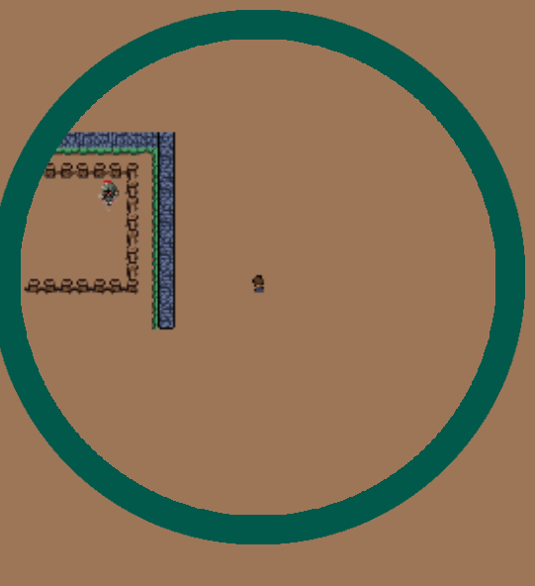

*(рис. 16 сцена «*Игра*» ,мини-карта)*

* Чтобы атаковать монстров, нужно нажать ЛКМ;
* После убийства монстров, кроме опыта, также дается некоторые предметы, которые ты можешь собрать, нажав на кнопку F:

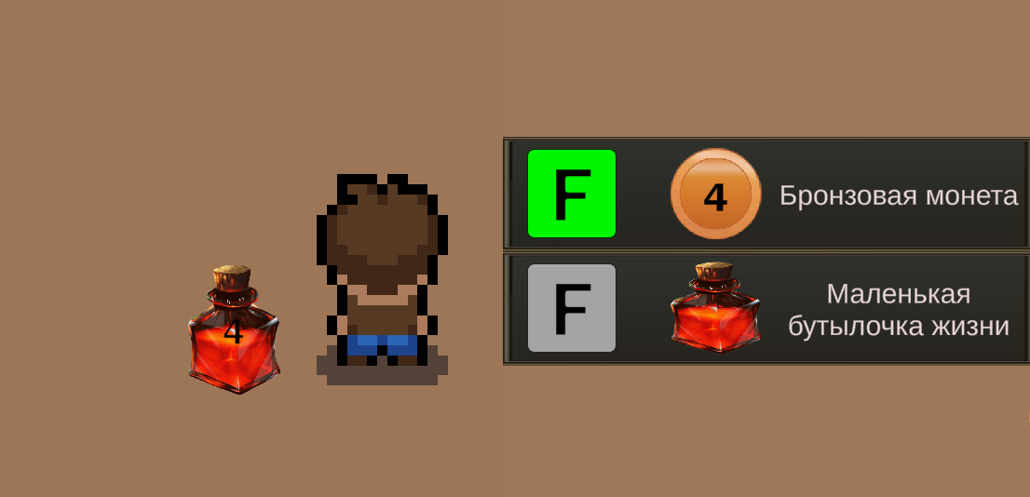

*(рис. 17 сцена «*Игра*», сбор предметов)*

* Все остальные сцены, пока что не взаимодействуют (скину прошлую версию игры, где была битва с боссов):

При встрече с боссом, открывает окно выбора (в бой или попытаться убежать):

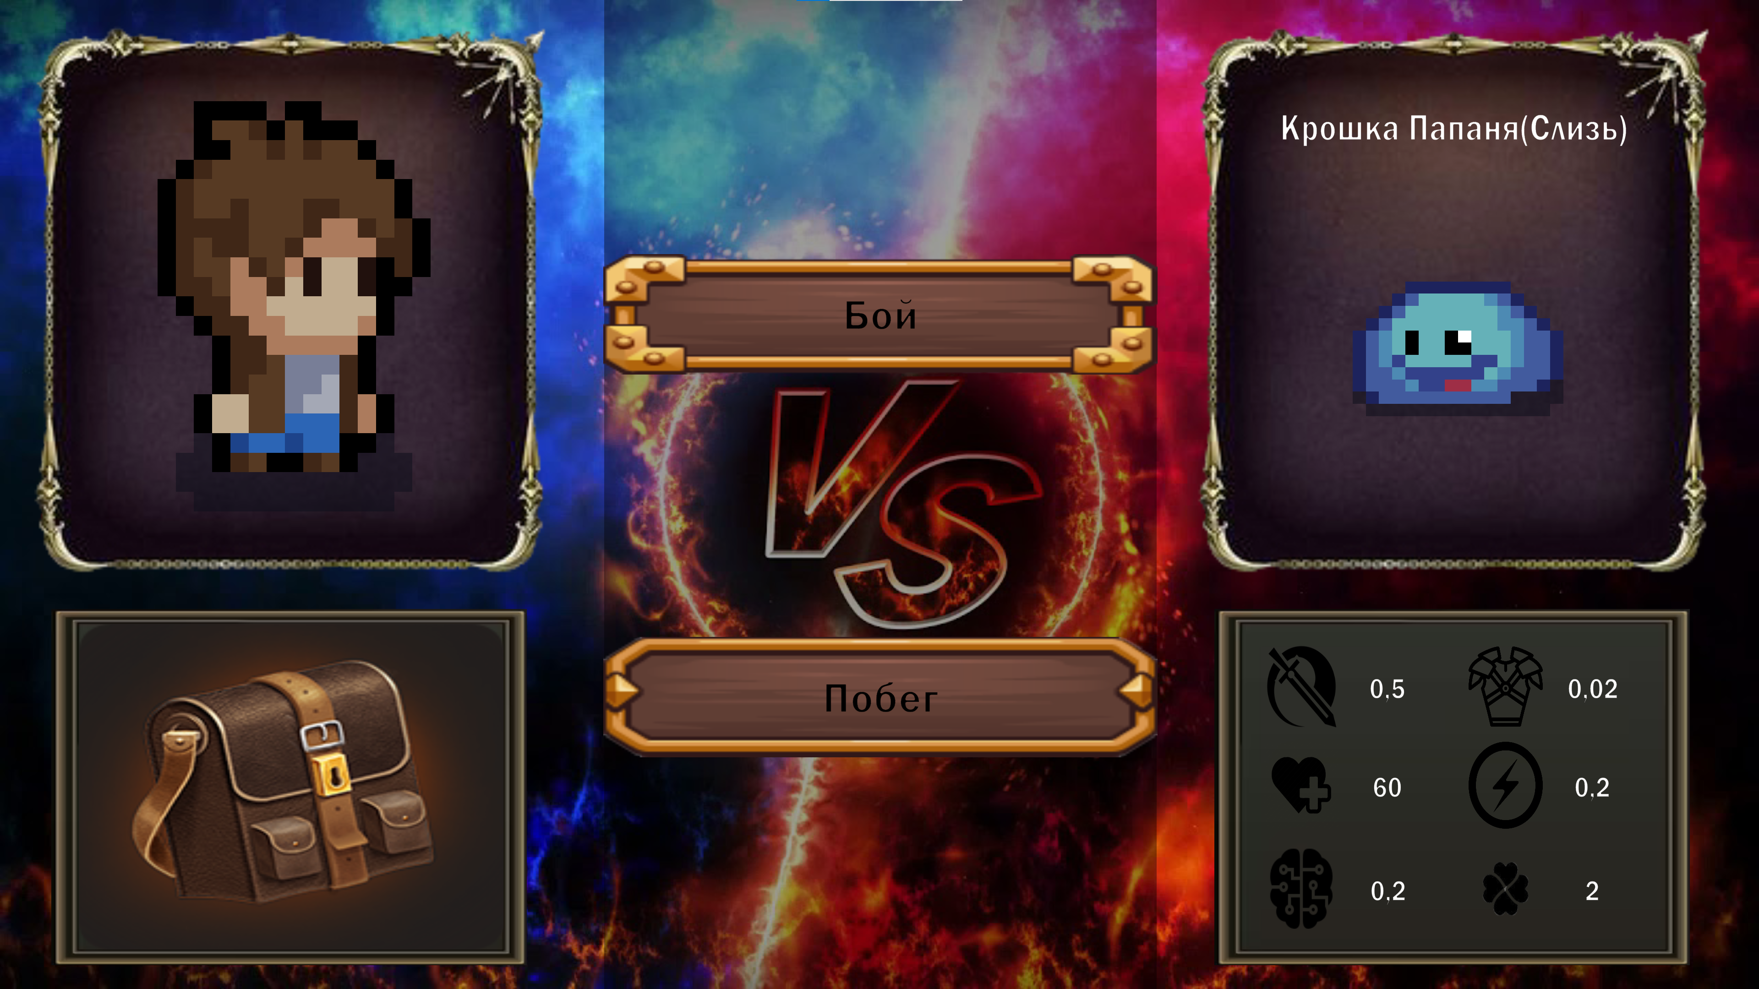

*(рис. 18 сцена «*Игра*», окно выбора)*

Если игрок пойдет в бой, его переведут на сцену «Арена с боссом»:

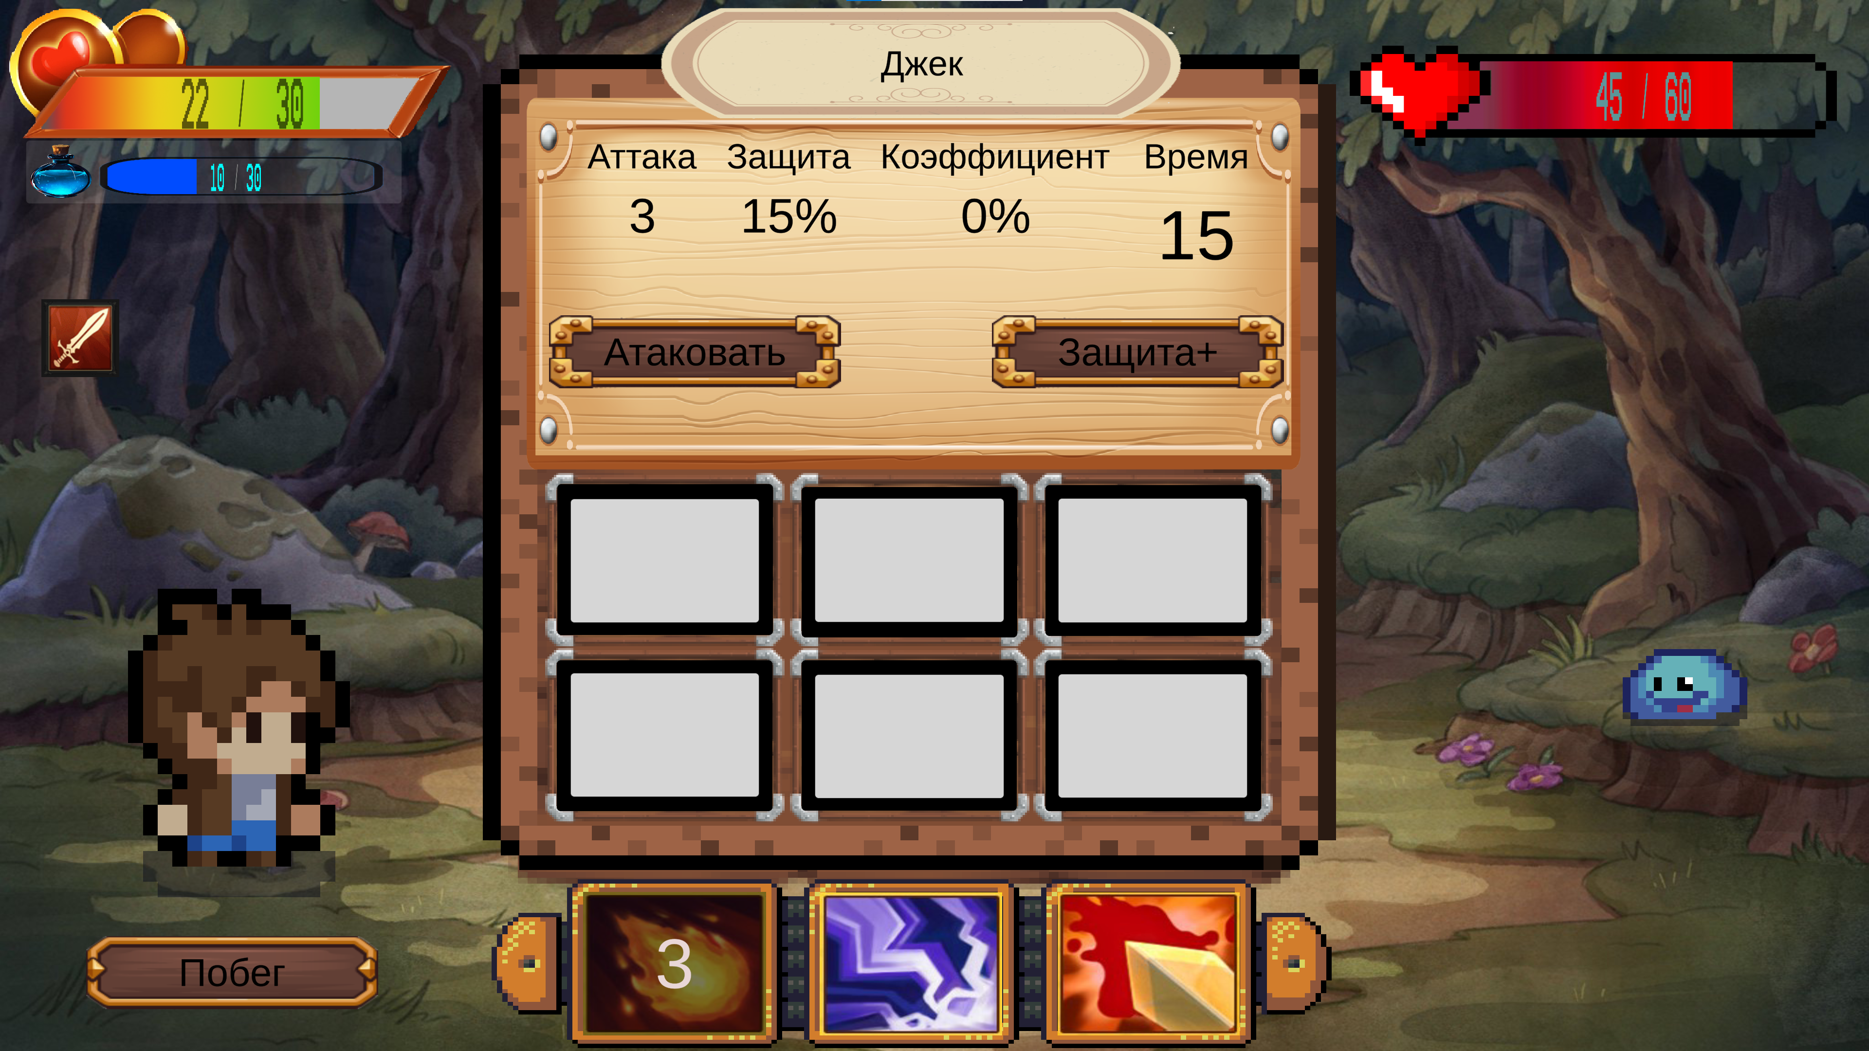

*(рис. 19 сцена «*Арена с боссом*», вход на арену)*

Также разрабатывается сцена «Дом», куда игрок будет постоянно возвращаться и отдыхать;

# 1.4.3 Структура программы

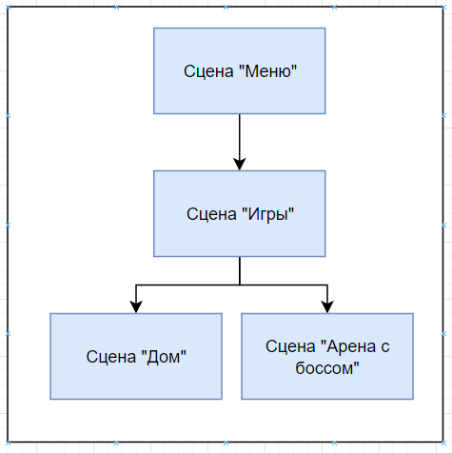

*(рис. 20 структура игры)*

Игра содержит в себе: 4 сцены, папку с ресурсами, отдельные вспомогательные класса, свойства приложения и файлы конфигурации.

Сцены игры «To The Top»:

1. Сцена «Meню»: является начальной запускаемой сценой, и переходит на сцену «Игра»;
2. Сцена «Игра»: сцена, на которой игрок будет играть, развивать свои навыки, побеждать монстров, а также исследовать мир;
3. Сцена «Арена с боссом»: мини – игра с боссом, где меняется тип битвы, от шутера, до пошаговой битвы.

# ЗАКЛЮЧЕНИЕ

Разработанное в данной дипломной работе игра «To The Top» является полностью рабочим программным продуктом с дальнейшим улучшением функционала и может быть использовано самостоятельно.

Игра протестирован на различных устройствах и ошибок выявлено не было.

Программа ориентирована на обычного пользователя, не обладающего специальными знаниями в области информационных технологий.

# СПИСОК ИСПОЛЬЗОВАННЫХ ИСТОЧНИКОВ

**Нормативно-техническая документация**

1. ГОСТ Р ИСО_МЭК 25051-2017 Требования к качеству готового к использованию программного продукта (RUSP) и инструкции по тестированию.

**Internet – ресурсы**

1. Unity Manual [Электронный ресурс]. URL: https://docs.unity3d.com/Manual/index.html
2. METANIT.COM C# разработка [Электронный ресурс]. URL: <https://metanit.com/sharp/tutorial/1.2.php>

**ПРИЛОЖЕНИЯ**

# ПРИЛОЖЕНИЕ A

Тут что-то написано